**INSTITUTO FEDERAL DE EDUCAÇÃO, CIÊNCIA E TECNOLOGIA DO RN**

**Curso**: Tecnologia em Redes de Computadores

**Professor**: Ronaldo Maia - **Data**: 29/03/2023.

**Aluno(a)**: Oliver Ribeiro Calazans Jeronimo Turma: 20231.6.01405.1N

#### Exercícios de revisão sobre o IPv4

1. **Preencha o quadro abaixo informando a partir das informações de endereço IP e máscara fornecidas, qual o prefixo e qual o sufixo de cada um dos hosts:**

|  |  |  |  |
| --- | --- | --- | --- |
| **End. IP** | **Máscara** | **Prefixo (em binário)** | **Sufixo (em binário)** |
| 10.1.2.3 | 255.255.0.0 | 00001010.00000001 | 00000010.00000011 |
| 10.15.3.6 | 255.255.255.128 | 00001010.00001111.00000011.0 | 0000110 |
| 37.100.211.25 | 255.255.224.0 | 00100101.01100100.111 | 00000.00011001 |
| 172.16.10.1 | 255.255.255.224 | 10101100.00010000.00001010.111 | 00000.00000001 |
| 192.168.1.100 | 255.255.254.0 | 11000000.10101000.0000000 | 1.01100100 |
| 200.19.143.20 | 255.128.0.0 | 11001000.0 | 0010011.10001111.00010100 |

1. **Dados os endereços IP e suas máscaras, calcule os endereços de rede e de broadcast, além do número máximo de máquinas (hosts) que podem fazer parte de cada rede.**

|  |  |  |  |  |
| --- | --- | --- | --- | --- |
| **Endereço IP** | **Máscara** | **Endereço de rede** | **End. de Broadcast** | **No máx. de hosts** |
| 10.1.2.3 | 255.255.0.0 | 10.1.0.0 | 10.1.255.255 | 65.534 |
| 10.15.3.6 | 255.255.255.128 | 10.15.3.0 | 10.15.3.127 | 126 |
| 37.100.211.25 | 255.255.224.0 | 37.100.192.0 | 13.100.223.255 | 8.190 |
| 172.16.10.1 | 255.255.255.224 | 172.16.10.0 | 172.16.10.31 | 30 |
| 192.168.1.100 | 255.255.254.0 | 192.168.0.0 | 192.168.1.255 | 510 |
| 200.19.143.20 | 255.128.0.0 | 200.0.0.0 | 200.127.255.255 | 32.766 |

1. **Informe a máscara mínima necessária para endereçar a quantidade de *hosts* indicada abaixo:**

a) 7 *hosts..........:* ***/28***

b) 45 *hosts*........: **/26**

c) 256 *hosts......:* ***/23***

d) 1000 *hosts...:* ***/22***

e) 1500 *hosts...:* ***/21***

f) 3100 hosts...: **/20**

1. **Marque sim ou não nas alternativas a seguir, indicando se as máquinas com os respectivos IPs/Máscaras estão na mesma rede ou não. Mostre também o endereço de rede de cada máquina.**

a) ( **SIM** ) 10.10.10.10/255.255.0.0 e 10.10.11.10/255.255.0.0

Endereço de rede: 10.10.0.0

b) ( **NÃO** ) 10.10.10.120/255.255.255.192 e 10.10.10.130/255.255.255.192

Endereço de rede: 10.10.10.64 e 10.10.10.128

c) ( **SIM** ) 172.16.0.200/255.255.254.0 e 172.16.1.30/255.255.254.0

Endereço de rede: 172.16.0.0

d) ( **SIM** ) 172.16.80.200/255.255.224.0 e 172.16.90.30/255.255.224.0

Endereço de rede: 172.16.64.0

e) ( **NÃO** ) 192.168.63.100/23 e 192.168.64.101/23 #255.255.254.0

Endereço de rede: 192.168.62.0 e 192.168.64.0

f) ( **SIM** ) 10.0.100.34/9 e 10.127.0.78/9 #255.128.0.0

Endereço de rede: 10.0.0.0

1. **Considere a rede representada abaixo. A Rede A tem endereço 192.168.0.0/24; A Rede B tem endereço 192.168.1.0/24 e a Rede C tem endereço 192.168.2.0/30.**

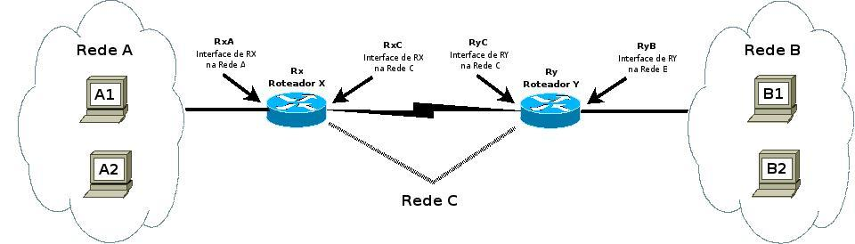

Determine:

a) Endereço IP e Máscara da Interface de RX na Rede A (RXA), Endereço IP e Máscara da Interface de RX na Rede C (RXC);

b) Endereço IP e Máscara da Interface de RY na Rede B (RYB), Endereço IP e Máscara da Interface de RY na Rede C (RYC);

c) Endereço IP, Máscara, Endereço de Rede, Endereço de Broadcast e Gateway de A1 (Uma estação conectada à Rede A);

d) Endereço IP, Máscara, Endereço de Rede, Endereço de Broadcast e Gateway de B1 (Uma estação conectada à Rede B);

e) Tabela de Rotas do Roteador RX;

f) Tabela de Rotas do Roteador RY;

g) Tabela de Rotas de A1;

h) Tabela de Rotas de B1.

RESPOSTAS:

1. 192.168.0.1 255.255.255.0, 192.168.2.1 255.255.255.252
2. 192.168.1.1 255.255.255.0, 192.168.2.2 255.255.255.252
3. Addr./Mask: 192.168.0.5/24, Net. Addr.: 192.168.0.0, Broad.: 192.168.0.255, Gateway: 192.168.0.1
4. Addr./Mask: 192.168.1.6/24, Net. Addr.: 192.168.1.0, Broad.: 192.168.1.255, Gateway: 192.168.1.1
5. Rede A: Direto, Rede C: Direto, Rede B: 192.168.1.0 255.255.255.0, gateway: 192.168.2.2
6. Rede B: Direto, Rede C: Direto, Rede A: 192.168.0.0 255.255.255.0, gateway: 192.168.2.1
7. Rede A: Direto, Rede B: 1° salto: Rota da rede C + 2° salto: 192.168.1.0 255.255.255.0, gateway: 192.168.2.2 Rede C: 192.168.2.0 255.255.255.252, gateway: 192.168.0.1
8. Rede A: 1° salto: Rota da rede C + 2° salto: 192.168.0.0 255.255.255.0, gateway 192.168.2.1

Rede B: Direto

Rede C: 192.168.2.0 255.255.255.252, gateway: 192.168.1.1

**Um administrador de redes recebe da gerência de TI a rede 10.1.0.0 com a máscara 255.255.0.0. Porém, em sua organização existem 4 grupos distintos e, por isso, ele precisa dividir este endereçamento em 4 sub-redes de mesmo tamanho. Apresente para cada uma das 4 sub-redes resultantes: Endereço de Rede; Endereço de Broadcast e Máscara da sub-rede.**

**RESPOSTAS:**

**- 1° sub – rede: 10.1.0.0 255.255.192.0, 10.1.63.255**

**- 2° sub – rede: 10.1.64.0 255.255.192.0, 10.1.127.255**

**- 3° sub – rede: 10.1.128.0 255.255.192.0, 10.1.191.255**

**- 4° sub – rede: 10.1.192.0 255.255.192.0, 10.1.255.255**

1. **Com base na topologia de rede abaixo, mostre a tabela de roteamento de cada um dos roteadores (R1, R2 e R3).**

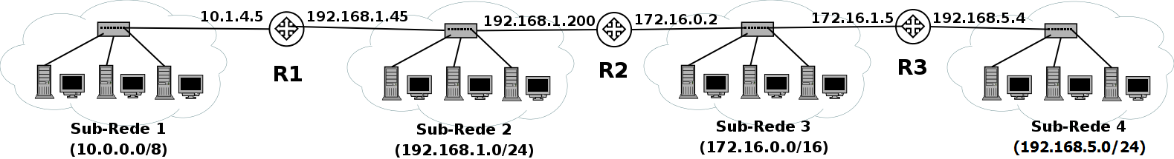

**Respostas:**

**- R1 > sub-rede 1: Direto;**

**sub-rede 2: Direto;**

**sub-rede 3: 172.16.0.0 255.255.0.0, gateway 192.168.1.200;**

**sub-rede 4: 1° salto > Rota para sub. 3 + 2° salto > 192.168.5.0 255.255.255.0, gateway 172.16.1.5**

**- R2 > sub-rede 1: 10.0.0.0 255.0.0.0, gateway: 192.168.1.45;**

**sub-rede 2: Direto;**

**sub-rede 3: Direto;**

**sub-rede 4: 192.168.5.0 255.255.255.0, gateway: 172.16.1.5**

**- R3 > sub-rede 1: 1° salto > Rota para sub. 2 + 2° salto > 10.0.0.0 255.0.0.0, gateway: 192.168.1.45**

**sub-rede 2: 192.168.1.0 255.255.255.0, gateway: 172.16.0.2**

**sub-rede 3: Direto;**

**sub-rede 4: Direto;**

1. **Com base na topologia de rede abaixo, monte a tabela de roteamento do roteador R1, a tabela de roteamento da máquina 172.16.0.101 localizada na Rede A e a tabela de roteamento da máquina 10.10.10.10 localizada na Rede B.**

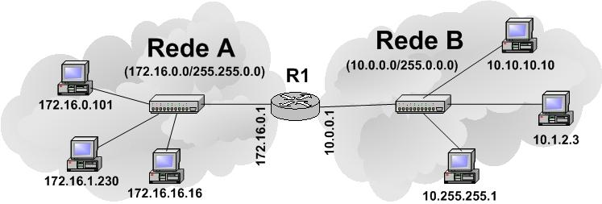

RESPOSTAS:

- R1 faz entregas diretas nas duas redes.

- PC 172.16.0.101: Rede A > Direto; Rede B > 10.0.0.0 255.0.0.0, gateway: 172.16.0.1

- PC 10.10.10.10: Rede A > 172.16.0.0 255.255.0.0, gateway: 10.0.0.1; Rede B > Direto